- 選擇題、填充題：（除了第5題外，其它請盡量乘開化簡）
      - 方程式 2x³-3x²+19x-60=0 的根，符合下列哪些情形？（A）有一根介於 –3與 –4之間（B）有一根介於 2與 3之間（C）有三個實根（D）恰有一個有理根（E）有兩個無理根
      - f(x)=x⁴-3x³+2x²+kx-1，g(x)=x³+kx²+2x+3，若f(x)g(x)之展開式中偶次項係數和等於奇次項係數和之二倍，求k=
      - 多項式f(x)，以(x+1)²除之，餘式為3x+2；以(x+2)²除之，餘式為x+3，則以(x+1)(x+2)²除之，餘式為
      - 以x²-x+1除x¹⁵+x¹⁰-3x²+1之餘式為
      - 已知f(x)是四次多項式，且f(0)=f(1)=f(-2)=0，f(-1)=-5，f(2)=4，求f(x)= （答案可以不乘開）
      - 二次函數f(x)在x=2 時有最小值 –3，且各項係數和為 -1，求f(x)=
      - f（x）= x⁵-2x⁴-7x³+2x²-4x+6，求f（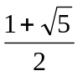）=
      - 拋物線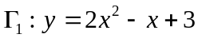 ，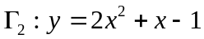 則 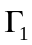 該如何平移才能與 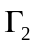 重合？ （請以左或右平移幾單位，上或下平移幾單位回答）
      - 方程式7x²- (k+13)x+k²-k-2=0 有二實根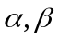且0＜＜1＜＜2，求k值之範圍
      - 有一根是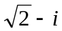的最低次有理係數方程式為
      - 設方程式 x⁴+3x³+bx²+cx+10=0 有四個相異有理根，則此四根為何？
      - 若 x³+x²+ax+2 與 x³+2x²+bx+1 之 LCM 為四次式，求序對 ( a , b ) =
      - 已知兩多項式皆為三次式，且此兩多項式之和為 2x³+x²+6x+3，LCM為 x⁴+x³+x²+3x-6，求此二多項式各為何？
      - 若滿足 ax²+bx+c＞0 之 x 範圍為 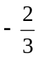＜x＜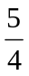，其中（a，b，c）=1，且 a，b，c 皆為整數，求序對 (a ,b ,c) =
      - 設m為實數，若二次函數 y=mx²+(m-1)x+(m+3) 的圖形恆在直線 y=4 的下方，則m值的範圍為
      - 解不等式 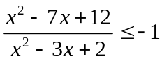

- 計算題：（請詳列計算過程）
      - 設 f(x)=54x³-99x²+66x-20
(1)若 f(x)=a(3x-1)³+b(3x-1)²+c(3x-1)+d則序對 (a,b,c,d)=？
(2)求 f(0.333) 的近似值四捨五入至小數點後第三位？
      - 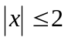，y=f(x)=(x+2)·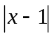
(1)試在 x 範圍內，畫出函數圖形。
(2)請寫出 f(x) 之最大值、最小值？

